**Τίτλος Διδακτικού Σεναρίου:**

**«Mουσική και κινηματογράφος»**

**Φάση «3»**

**Τίτλος Φάσης: «Ο κινηματογράφος στο Β΄ μισό του 20ου αι.»**

**Χρόνος Υλοποίησης:10 Λεπτά**

**ΕΚΔΗΛΩΣΗ ΚΑΙΝΟΥΡΓΙΑΣ ΤΑΣΗΣ ΣΤΗ ΜΟΥΣΙΚΗ ΔΙΑΔΙΚΑΣΙΑ**

**Αλεατορική μουσική** =Ετυμολογικά, προέρχεται από τη λατινική λέξη « alea » = κύβος-ζάρι. Τα στοιχεία του τονικού ύψους, του ρυθμού και της χροιάς προκύπτουν με τυχαίο αυτοσχεδιαστικό τρόπο χωρίς προκαθορισμένη μορφή αλλά με τη χρήση συμβόλων έτσι ώστε να ενεργοποιήσουν τη δημιουργικότητα του εκτελεστή.

Η καταγραφή της αλεατορικής μουσικής γίνεται με γραφικές παραστάσεις και ειδικούς σχεδιασμούς με ταυτόχρονη κατάργηση της παραδοσιακής παρτιτούρας όπου ο εκτελεστής τη διαχειρίζεται με το δικό του ελεύθερο τρόπο.

Τέλος, ο αριθμός των εκτελεστών μπορεί να ποικίλει και να οριστεί ανεξάρτητα από το πώς τον ορίζει ο συνθέτης-δημιουργός.

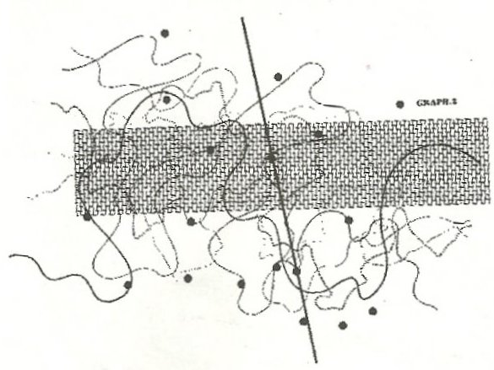

Παράδειγμα: «Fontana Mix» [1958]: μουσική σύνθεση του Τζων Κέητζ που αποτελείται από 10 σελίδες με έξι χαραγμένες γραμμές η καθεμιά και 10 σελίδες από διαφανές φιλμ, καλυμμένο με σημάδια σε τυχαία σημεία. Χρησιμοποιώντας τα επικαλυπτόμενα σημεία μιας περιοχής προβολής, οι δύο σελίδες [μία από τις χαραγμένες με γραμμές και μία με τα τυχαία σημεία] παράγουν συνδεόμενες γραμμές και μετρήσεις που μπορούν να αφορούν ιδιότητες του ήχου όπως, τονικό ύψος, ένταση, κ.ά. Ο εκτελεστής πλέον δε συναντά μια παρτιτούρα με την κοινή έννοια αλλά ένα μοντέλο που μπορεί να διαχειριστεί με το δικό του ελεύθερο τρόπο.